Поправки к ТК РФ: закон опубликован
Обращаем внимание на Федеральный закон от 08.08.2024 N 268-ФЗ.

 | ИЗ ДОКУМЕНТА ВЫ УЗНАЕТЕ  ТК РФ дополнят новыми нормами. В частности, определят меры против просрочек по зарплате. Чтобы координировать деятельность в этой сфере, сформируют межведомственные комиссии субъектов РФ. Также будет закреплена минимальная продолжительность ежегодного основного оплачиваемого отпуска для работающих инвалидов – 30 календарных дней.  Закон вступает в силу с 01.09.2024. Некоторые положения вступят в силу с 01.03.2025.
 | КАК НАЙТИ ДОКУМЕНТ В КОНСУЛЬТАНТПЛЮС  
 | ДОПОЛНИТЕЛЬНАЯ ИНФОРМАЦИЯ  Подробнее о просроченной задолженности читайте в Готовом решении: Как с 1 марта 2025 г. ведется противодействие формированию просроченной задолженности по зарплате (КонсультантПлюс, 2024).
 | 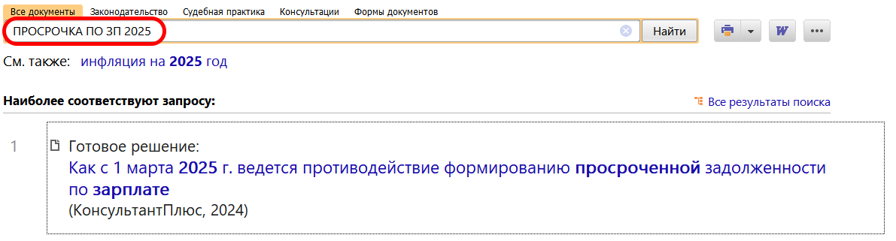
1

